Les éditions Karthala, l’IRAM, le GEMDEV et l’Inter-Réseaux Développement rural, ont le plaisir de vous inviter à la table ronde :
Quels enjeux pour la coopération au regard de quatre trajectoires croisées ?
Mardi 29 avril 2014 de 18h à 21h

DEFAP - 102 boulevard Arago - 75014 Paris

Dominique Gentil, Jacques Giri, Philippe Hugon et Gérard Winter témoignent de leurs parcours dans la coopération pour le développement, autour de la présentation de leurs ouvrages récemment publiés aux éditions Karthala.
Les échanges avec la salle permettront de croiser le témoignage de ces personnalités qui, hier, ont marqué la coopération par leurs engagements avec une réflexion sur les enjeux de ce que deviendra, ou devrait devenir, la coopération internationale demain. La table ronde sera animée par Antoine de Ravignan, journaliste à Alternatives économiques, et présidée par Johny Egg, Président de l’IRAM. A l’issue des échanges, nous vous convions à un pot de l’amitié.
Pour vous inscrire, merci d’écrire à l’adresse iram@iram-fr.org avant le 18 avril 2014.

Déroulement :
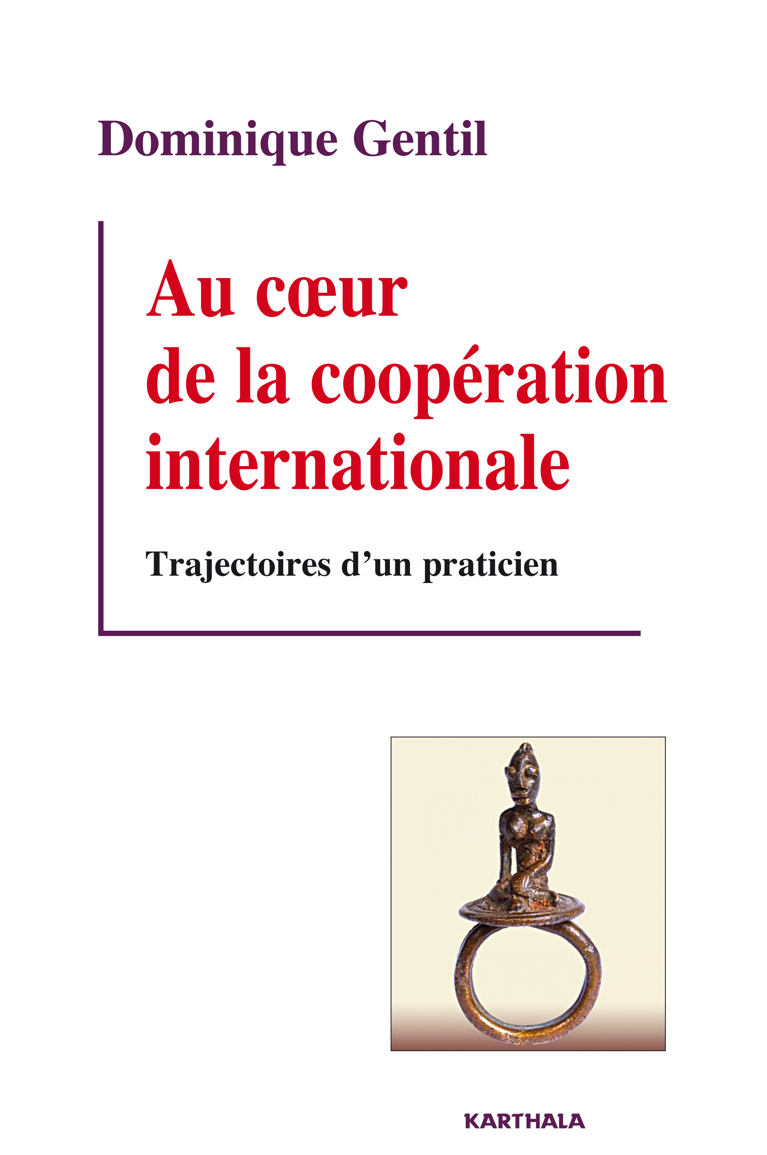 | 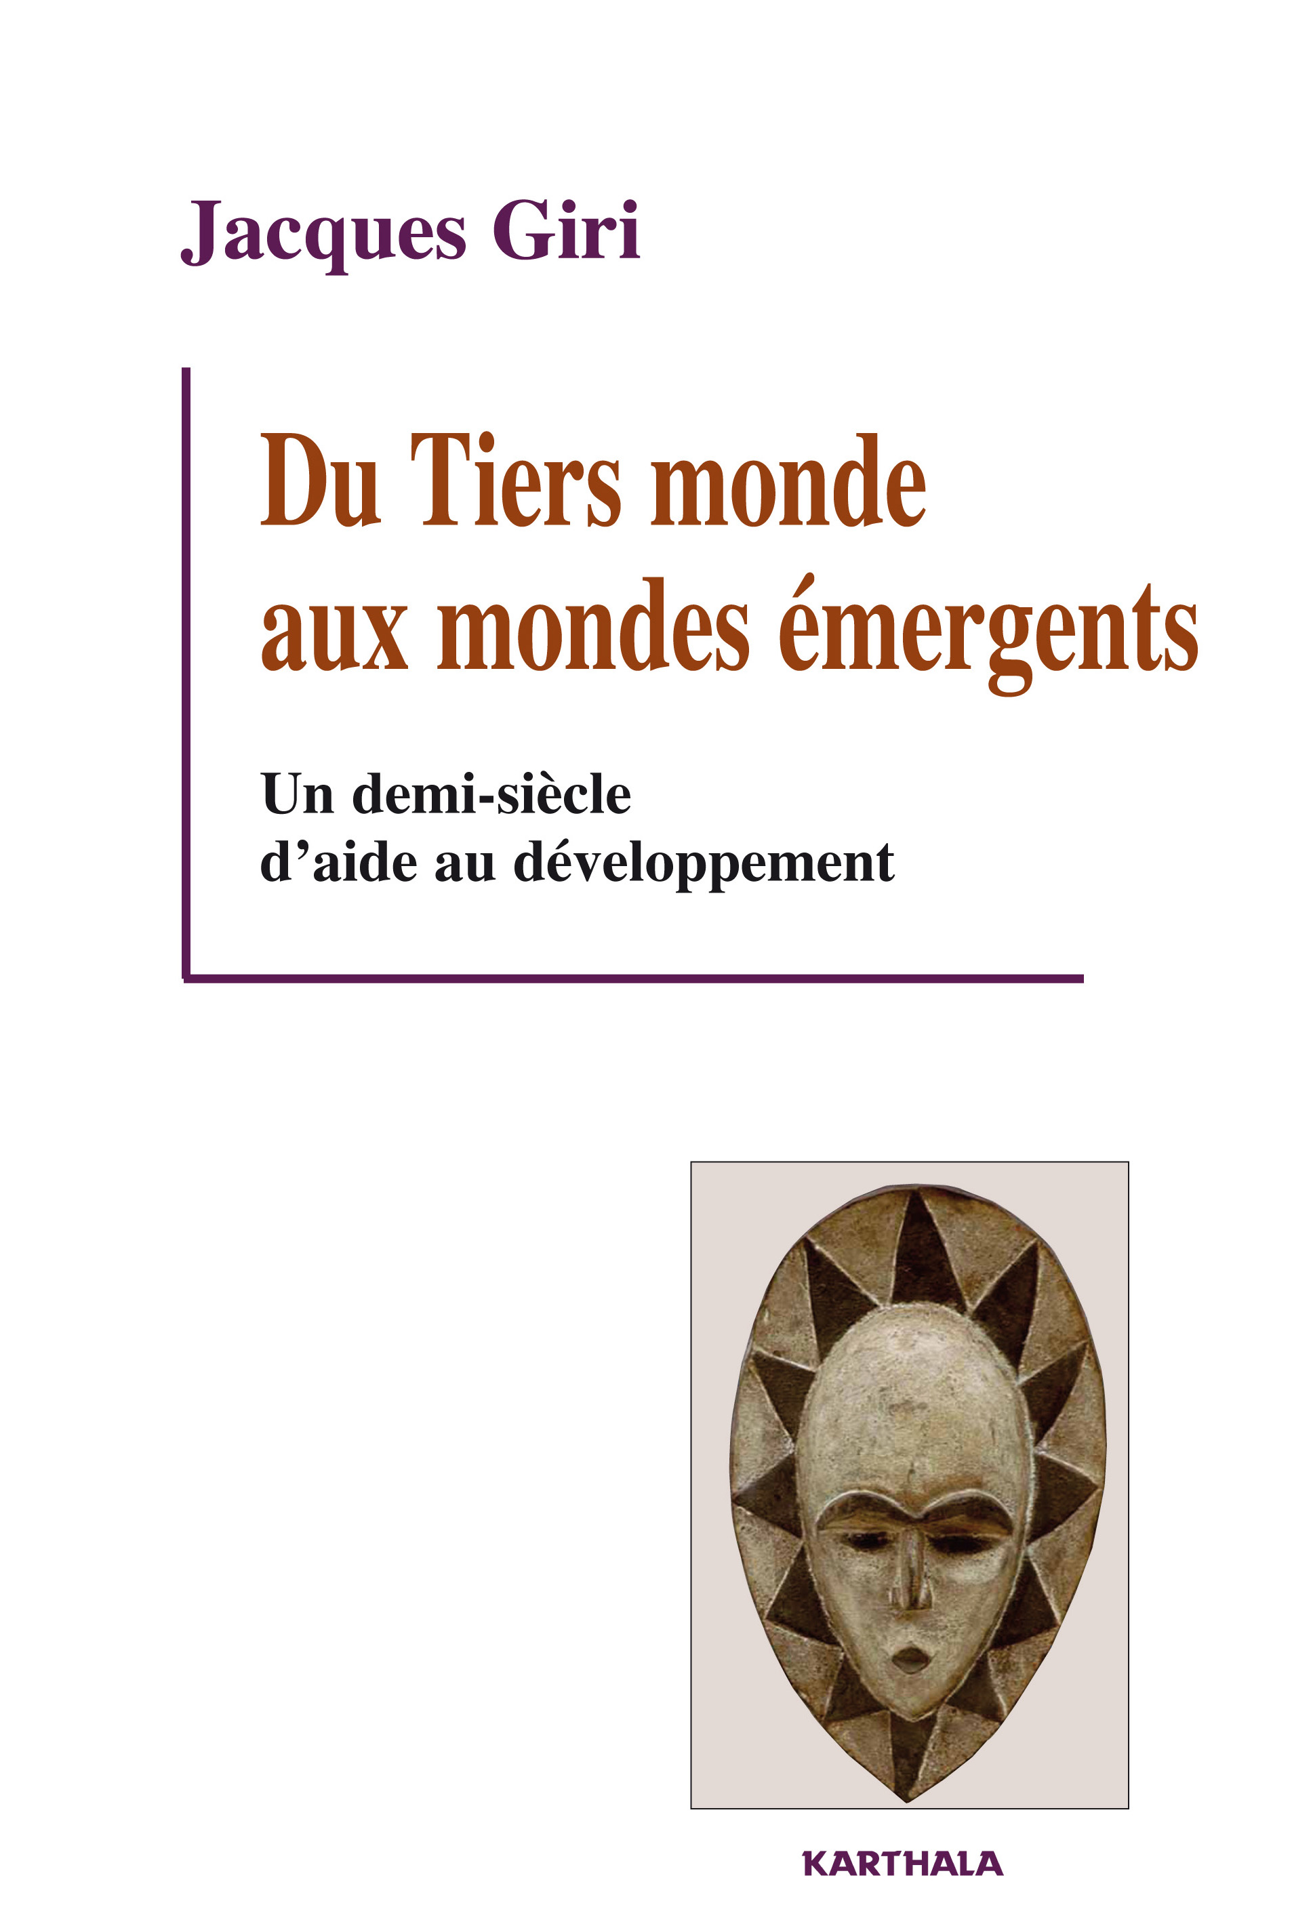 | 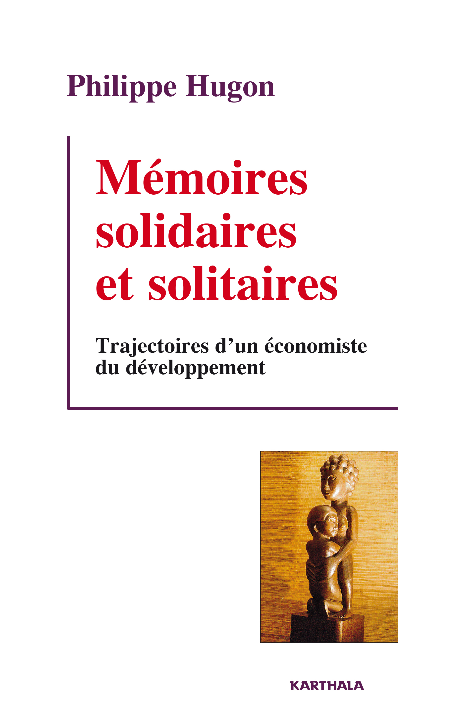 | 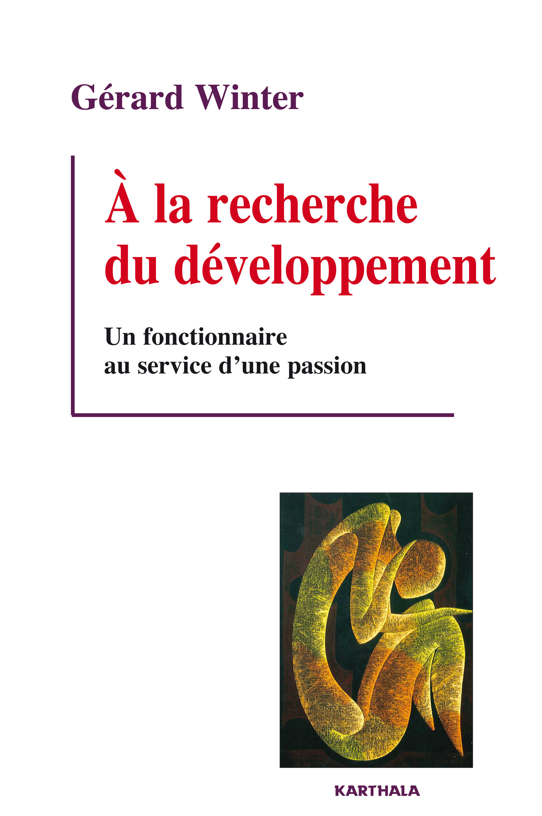
- 18h00 : accueil des participants
- 18h15-18h55 : interventions de chaque auteur
- 18h55-19h10 : mise en perspectives par un regard croisé
- 19h10-20h00 : échanges avec la salle
- 20h00-21h00 : pot de l’amitié

Comment s’y rendre ?
- Métro : lignes 4 et 6 station Denfert-Rochereau
- RER B : station Denfert-Rochereau
- Bus : lignes 38, 68 et 88

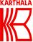 |  | 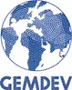 | 